ANALISIS TENTANG PERAN AYAH DALAM MENGATASI PERKEMBANGAN
PERILAKU NEGATIF ANAK USIA 9-11 TAHUN DI GEREJA TORAJA
JEMAAT TO’AMPINGAN KLASIS MENGKENDEK UTARA
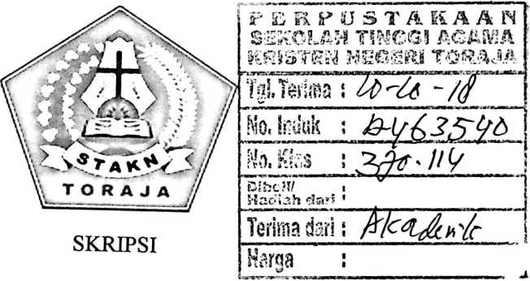
Diajukan kepada Sekolah Tinggi Agama Kristen Negeri (STAKN) Toraja untuk
memenuhi salah satu syarat memperoleh gelar Sarjana Pendidikan (S.Pd).
Oleh:
YOHANA RUSNI
NIRM: 1020143837
JURUSAN PENDIDIKAN AGAMA KRISTEN
SEKOLAH TINGGI AGAMA KRISTEN NEGERI (STAKN) TORAJA
2018

Judul skripsi | : Analisis Tentang Peran Ayah Dalam Perkembangan  Perilaku Negatif Anak Usia 9-11 Tahun di Gereja Toraja  Jemaat To’ampingan, Klasis Mengkendek Utara.
Dipersembahkan oleh : Yohana Rusni  NIRM | : 1020143837
JURUSAN | : Pendidikan Agama Kristen

Setelah diperiksa dan diteliti ulang ternyata telah memenuhi persyaratan
untuk dipertahankan di depan dewan penguji skripsi Sekolah Tinggi Agama
Kristen Negeri (STAKN) Toraja.
Tana Toraja, 6 Juli 2018
Dosen Pembimbing
Pembimbing H
Pembimbing I,

Dr. Joni Tapingku
NIP. 196701242005011003
Yan alino, S.Th.jMLPd.K.
NIP.197711222009011007


HALAMAN PENGESAHAN
Judul Skripsi
Ditulis oleh
Nama
N1RM
Jurusan
: Analisis Tentang Peran Ayah Dalam Mengatasi
Perkembangan Perilaku Negatif Anak Usia 9-11 Tahun di
Gereja Toraja Jemaat To’ampingan, Klasis Mengkendek Utara.
: Yohana Rusni
:1020143837
: Pendidikan Agama Kristen
Telah dipertahankan dan dipertanggungjawabkan dalam meja ujian skripsi
Jurusan Pendidikan Agama Kristen yang diselenggarakan oleh Sekolah Tinggi
Agama Kristen Negeri (STAKN) Toraja pada tanggal 19 Juli 2018 dan telah
diyudisium pada tanggal 24 Juli 2018 dengan predikat kelulusan SANGAT
MEMUASKAN.
Mengkendek, 24 Juli 2018
Dewan Penguji:
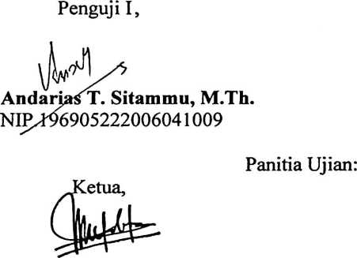
Dr. Yohanis Luni, M.Th.

Mery Toban, S.Th., M.Pd.K.
NIP. 197905012007102003

Sekretaris,

Yanni Paembonan, M.Pd.K.
NIDN. 2020078701


ABSTRAK
Yohana Rusni, NIRM 1020143837, Tahun 2018. Menyusun skripsi dengan judul
“Analisis tentang peran Ayah dalam mengatasi Perkembangan Perilaku Negatif Anak Usia 9-11
Tahun di Gereja Toraja Jemaat To’ampingan Klasis Mengkendek Utara”. Tujuan penelitian ini
untuk menjelaskan atau menguraikan bagaimana peranan ayah dalam mengatasi perkembangan
perilaku negatif anak khususnya bagi anak usia 9-11 tahun. Dibimbing oleh: Pdt. Joni Tapingku,
M.Th. dan Yan Malino, S.Th, M.Pd.K.
Karena pada kenyataannya masih banyak anak yang perilakunya kurang baik. Hal ini
disebabkan oleh kurangnya peran ayah dalam anak untuk berperilaku baik. Peran orang tua
secara khusus peran ayah merupakan salah satu faktor yang mempengaruhi perkembangan
perilaku negatif anak. Dimana anak berperilaku baik atau buruk dipengaruhi oleh peran ayah
sebagai pemimpin dan teladan bagi keluarga.
Penelitian ini dilakukan dengan metode penelitian pustaka dan penelitian lapangan
dengan menggunakan teknik pengumpulan data melalui observasi dan wawancara dengan teknik
pengolahan data melalui reduksi data, interpretasi data dan analisis data. Jumlah informan yang
diteliti adalah Sembilan orang anak usia 9-11 tahun dan delapan orang ayah.
Dari hasil analisis membuktikan bahwa peranan ayah dalam mengatasi perkembangan
perilaku negatif anak adalah merawat atau mengasuh anak, memberi perhatian, menjadi teladan,
mengajar pola perilaku dan menanmkan disiplin. Jadi, Ayah berperan penting dalam mengatasi
perkembangan perilaku negatif anak usia 9-11 tahun.
Kata kunci: peranan ayah, perkembangan perilaku negatif anak

